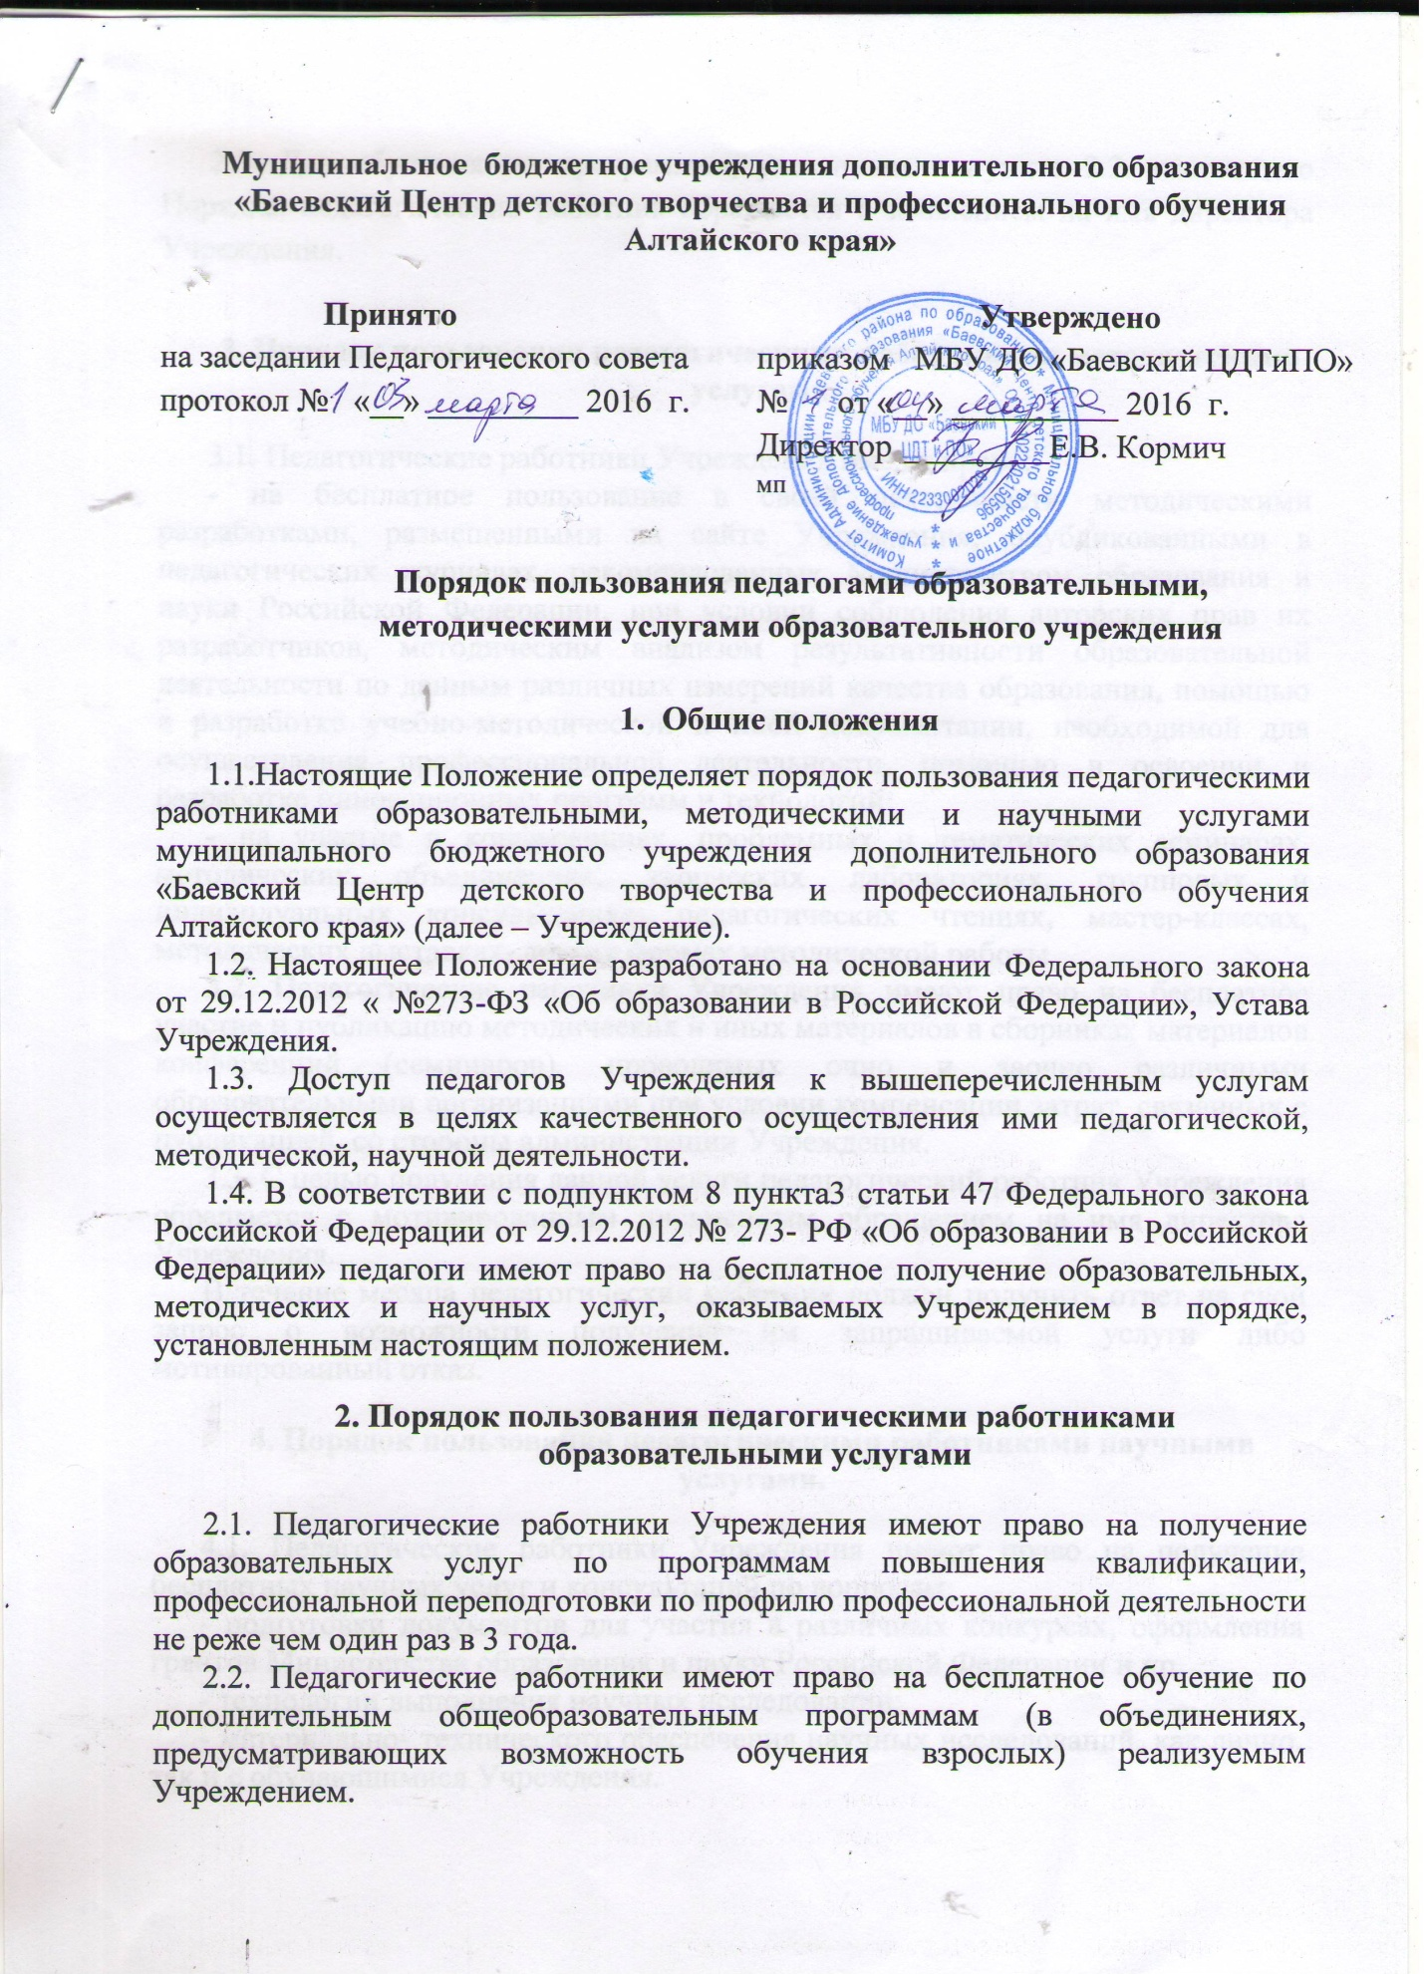

2.3. Для обучения по программам, указанным в пункте 2.2. настоящего Порядка, педагогический работник обращается с заявлением на имя директора Учреждения.

**3. Порядок пользования педагогическими работниками методическими услугами**

3.1. Педагогические работники Учреждения имеют право:

- на бесплатное пользование в своей деятельности методическими разработками, размещенными на сайте Учреждения, опубликованными в педагогических журналах, рекомендованных Министерством образования и науки Российской Федерации, при условии соблюдения авторских прав их разработчиков, методическим анализом результативности образовательной деятельности по данным различных измерений качества образования, помощью в разработке учебно-методической и иной документации, необходимой для осуществления профессиональной деятельности, помощью в освоении и разработке инновационных программ и технологий;

- на участие в конференциях, проблемных и тематических семинарах, методических объединениях, творческих лабораториях, групповых и индивидуальных консультациях, педагогических чтениях, мастер-классах, методических выставках, других формах методической работы.

3.2. Педагогические работники Учреждения имеют право на бесплатное участие и публикацию методических и иных материалов в сборниках материалов конференций (семинаров), проводимых очно и заочно различными образовательными организациями при условии компенсации затрат, связанных с публикацией, со стороны администрации Учреждения.

3.3. С целью получения данной услуги педагогический работник Учреждения обращается с мотивированным письменным обращением на имя директора Учреждения.

В течение месяца педагогический работник должен получить ответ на свой запрос о возможности получения им запрашиваемой услуги либо мотивированный отказ.

**4. Порядок пользования педагогическими работниками научными услугами.**

4.1. Педагогические работники Учреждения имеют право на получение бесплатных научных услуг и консультаций по вопросам:

- подготовки документов для участия в различных конкурсах, оформления грантов Министерства образования и науки Российской Федерации и пр.

- технологии выполнения научных исследований;

- материально- технического обеспечения научных исследований, как лично, так и с обучающимися Учреждения.